附件1
开题报告、中期考核申请报备流程
一、登陆研究生教育教学管理系统学生端
网址：
https://kyyjs.kmmu.edu.cn/gmis5/(S(httoocuhtmmeu14yvzgocai))/home/stulogin
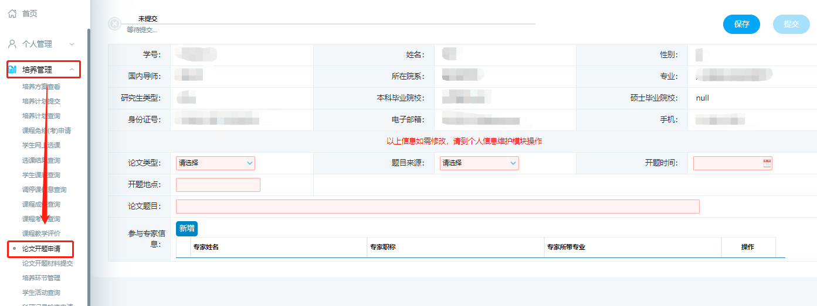
二、点击【培养管理】—【论文开题申请】进入“论文开题申请”相关信息填写界面（如图1）
图1 论文开题申请填写界面
三、填写步骤：
- 在界面内将相关信息填写至论文题目后请先保存，才能继续填写专家信息（如图2所示）；
- 完成所有信息填写后务必先再次点击【保存】，然后点击【提交】，提交后界面会出现【撤销提交】键，如需修改所填信息，先点击【撤销提交】方能进行修改，修改后再次点击保存和提交。（如图3所示）
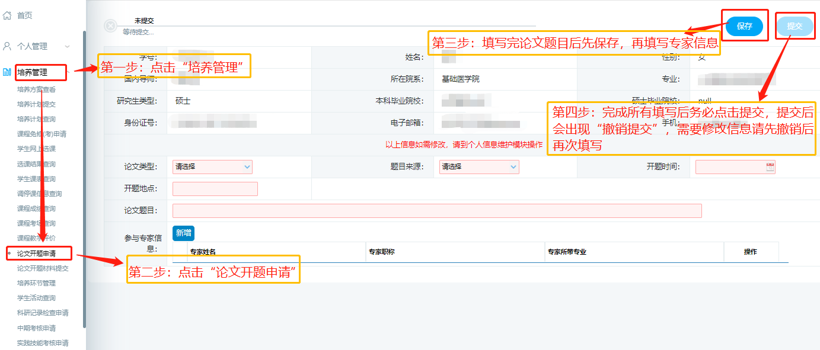
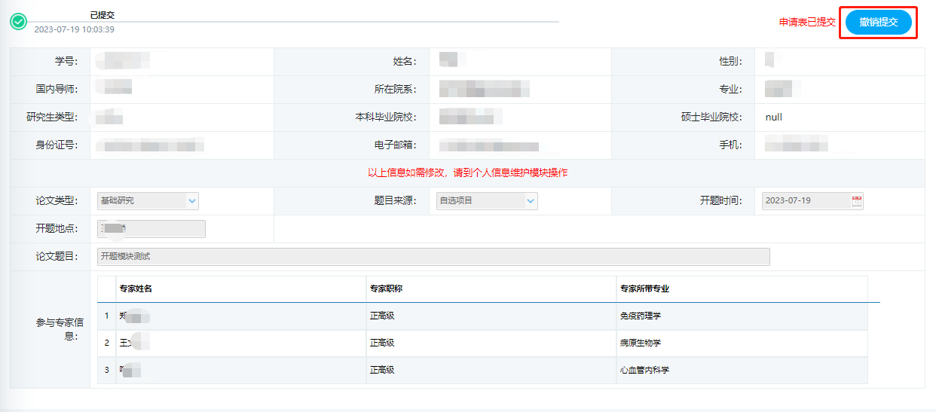
图2 论文开题申请填写示意图
图3 申请已提交界面
四、中期填报方法系统内选择中期考核报备模块，填报方式参考开题。

